ИНФОРМАЦИОННОЕ СООБЩЕНИЕ О ПРОВЕДЕНИИ 29.06.2022 в 09-00 час. АУКЦИОНА В ЭЛЕКТРОННОЙ ФОРМЕ
При исчислении сроков, указанных в настоящем информационном сообщении, принимается время сервера электронной торговой площадки – московское
Прием заявок и ознакомление с аукционной документацией осуществляется с 07.06.2022 с 09-00 час. на электронной площадке sale.zakazrf.ru. Окончание приема заявок: 27.06.2022 по 11-00 час. Дата начала рассмотрения заявок на участие в аукционе: 27.06.2022 с 11-00 час. День окончания рассмотрения заявок: 28.06.2022.
Телефон для справок: (8512) 44-78-79, (8512) 44-41-50, e-mail: astumi@30gorod.ru; служба тех.поддержки (843)212-24-25, e-mail: sale@mail.zakazrf.ru.
Форма торгов: Открытый аукцион на право заключения договора аренды муниципального имущества в электронной форме. Аукцион является открытым по составу участников и форме подачи предложений.

РАЗДЕЛ 1. Предмет открытого аукциона
Предмет открытого аукциона – право заключения договора аренды объекта нежилого муниципального фонда муниципального образования «Город Астрахань». Аукцион проводится по 4 лотам.
№ лота | 1 | 2 | 3 | 4
Объект | Право заключения договора аренды нежилого помещения | Право заключения договора аренды нежилого помещения | Право заключения договора аренды нежилого здания | Право заключения договора аренды нежилого помещения
Адрес  (местоположение) | г. Астрахань, Кировский район,  пер. Тихий/ ул. М. Горького, 2/31, пом. 001 | г. Астрахань,  Трусовский район,  ул. Депутатская, 2, корп. 1, пом. 053 | г. Астрахань,  Ленинский район,  ул. Яблочкова/ ул. Маркина, 22/44  (лит.В1) | г. Астрахань, Кировский район,  пер. Театральный, 3 пом. 32 (лит.В)
Площадь (кв.м.) | 56,7 | 47,9 | 427,1 | 57,5
Кадастровый номер | 30:12:010134:94 | 30:12:041083:463 | 30:12:020122:21 | 30:12:030122:181
Описание и техническое состояние | В подвале 2-этажного жилого дома, отдельный вход через неузаконенный пристрой с ул. М. Горького. Требует капитального ремонта и выполнения работ по приведению объекта в соответствие с данными кадастрового учета, либо подготовку необходимых документов для внесения изменений в сведения кадастрового учета в случае возможности эксплуатации объекта в существующем виде. Периодически возникают факты подтопления. Подключение к сетям инженерно-технического обеспечения осуществляется арендатором самостоятельно и за свой счет. | На первом этаже 5-этажного жилого дома. Отдельный вход с дворовой территории. Состояние требует капитального ремонта. Подключение к сетям инженерно-технического обеспечения осуществляется арендатором самостоятельно и за свой счет. | 1-этажное здание с цоколем, Отдельный вход с территории домовладения. Состояние требует капитального ремонта. Осуществлена перепланировка, а также демонтаж антресоли. Подключение к сетям инженерно-технического обеспечения осуществляется арендатором самостоятельно и за свой счет. | В подвале 1-этажного кирпичного здания - Отдельный вход внутри дворовой территории. Состояние требует ремонта. Подключение к сетям инженерно-технического обеспечения осуществляется арендатором самостоятельно и за свой счет.
Целевое назначение | Нежилое. Деятельность, не запрещенная действующим законодательством РФ. | Нежилое. Деятельность, не запрещенная действующим законодательством РФ. | Нежилое. Деятельность, не запрещенная действующим законодательством РФ. | Нежилое. Деятельность, не запрещенная действующим законодательством РФ.
Срок действия договора | 5 лет | 5 лет | 5 лет | 5 лет
Начальная (минимальная) цена за право на заключение договора аренды (цена лота) (руб) (без НДС). | 8 740 | 8 900 | 64 065 | 12 700
Размер задатка (руб) | 8 740 | 8 900 | 64 065 | 12 700
Шаг аукциона (5% от начальной цены лота) (руб) | 437 | 445 | 3 203,25 | 635
Размер ежемесячной арендной платы (без НДС) (руб). | 8 740 | 8 900 | 64 065 | 12 700
Ограничения прав и обременения объекта/ требуемые согласования | Обязательство по содержанию, сохранению и использованию объекта культурного наследия. Требуется выполнение работ по приведению объекта в соответствие с данными кадастрового учета, либо подготовку необходимых документов для внесения изменений в сведения кадастрового учета в случае возможности эксплуатации объекта в существующем виде. Арендатор обеспечивает беспрепятственный доступ к внутридомовым сетям для их обслуживания уполномоченному представителю собственников помещений многоквартирного дома в случае наличия от них соответствующего обращения | ____________ | Требуется внесение изменений в учетно-кадастровые документы в связи с перепланировкой и демонтажем антресоли. | Обязательство по содержанию, сохранению и использованию объекта культурного наследия. Арендатор обеспечивает беспрепятственный доступ к внутридомовым сетям для их обслуживания уполномоченному представителю собственников помещений многоквартирного дома в случае наличия от них соответствующего обращения
Проект договора аренды объекта нежилого муниципального фонда | Раздел 8 документации об аукционе  – Приложение 1 | Раздел 8 документации об аукционе – Приложение 2 | Раздел 8 документации об аукционе – Приложение 3 | Раздел 8 документации об аукционе – Приложение 4
Основание проведения аукциона | Распоряжение администрации муниципального образования «Город Астрахань» от 07.10.2020 № 1782-р « О проведении открытого аукциона в электронной форме на право заключения договора аренды муниципального имущества – нежилого помещения, расположенного по адресу: г. Астрахань, Кировский район, пер. Тихий/ М. Горького, 2/31, пом. 001»; приказ управления муниципального имущества администрации муниципального образования «Город Астрахань» 24.05.2022 № 254 | Распоряжение администрации муниципального образования «Город Астрахань» от 26.11.2021 № 2088-р « О проведении открытого аукциона в электронной форме на право заключения договора аренды муниципального имущества – нежилого помещения, расположенного по адресу: г. Астрахань, Трусовский район,  ул. Депутатская, 2, корп. 1, пом. 053»; приказ управления муниципального имущества администрации муниципального образования «Город Астрахань» от 24.05.2022 № 259 | Распоряжение администрации муниципального образования «Город Астрахань» от 09.06.2021 № 1005-р « О проведении открытого аукциона в электронной форме на право заключения договора аренды муниципального имущества – нежилого здания, расположенного по адресу: г. Астрахань, Ленинский район, ул. Яблочкова/ ул. Маркина,22/44»; приказ управления муниципального имущества администрации муниципального образования «Город Астрахань» от 24.05.2022 № 251 | Распоряжение администрации муниципального образования «Город Астрахань» от 18.04.2019 № 1109-р «О продаже права заключения договора аренды объекта нежилого муниципального фонда, расположенного по адресу: г. Астрахань, пер. Театральный, 3 пом. 32, путем открытого аукциона в электронной форме»; приказ управления муниципального имущества администрации муниципального образования «Город Астрахань» от 24.05.2022 №257
Фото/Планы | 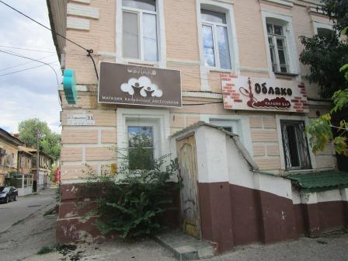  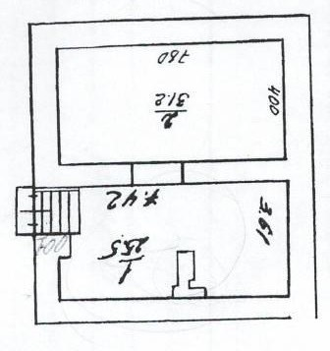 | 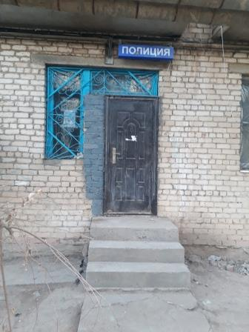  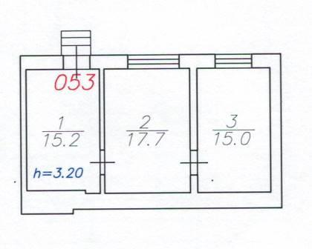 | 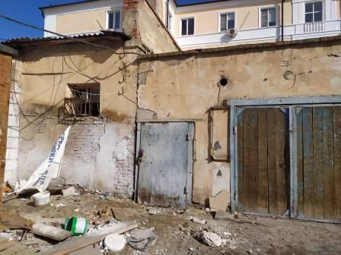  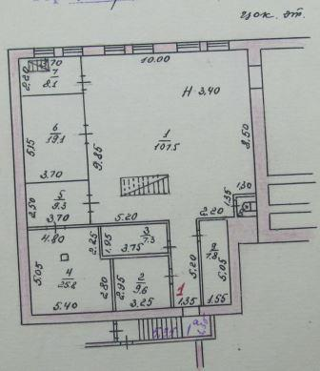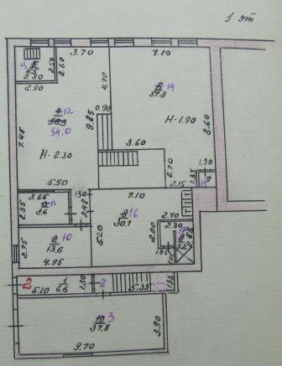 | 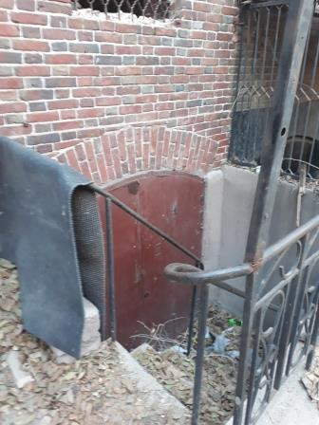  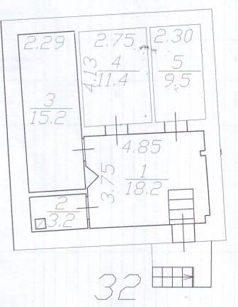
Для участия в аукционе заявители заполняют электронную форму заявки с приложением документов в электронном виде (должны быть отсканированы) в соответствии с перечнем, указанным в п.5.2 настоящей Документации об аукционе, а также согласия на обработку персональных данных. В случае если от имени заявителя действует его представитель по доверенности, обязательна ссылка в заявке на участие по доверенности
Информационное сообщение об аукционе на право заключение договора аренды объекта нежилого муниципального фонда муниципального образования «Город Астрахань» и необходимая документация размещаются в сети Интернет: на официальном сайте Российской Федерации для размещения информации о проведении торгов www.torgi.gov.ru, на официальном сайте продавца муниципального имущества муниципального образования «Город Астрахань» http://www.astrgorod.ru/umi, на Электронной площадке - sale.zakazrf.ru

